**Контрольная работа за 2 полугодие.**

**Spotlight 7. Modular test 6-10.**

**Variant II**

**Vocabulary and grammar.**

**Task A.**



|  |  |
| --- | --- |
| **1** | **9** |
| **2** | **10** |
| **3** | **11** |
| **4** | **12** |
| **5** | **13** |
| **6** |  |
| **7** |  |
| **8** |  |

**Everyday English**

**Task B**



**1. 2. **

**3. 4. **

**5. **

**Reading.**

**Task C.**

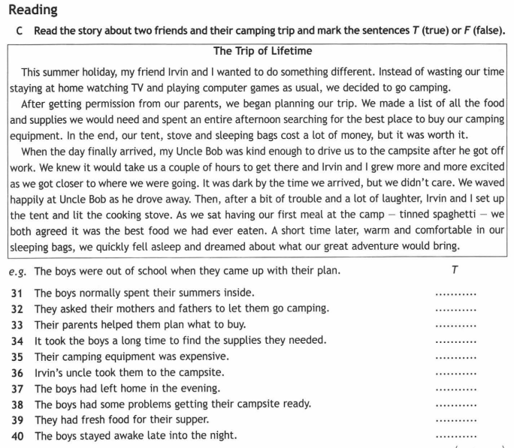

**Writing.**

**Task D.**

